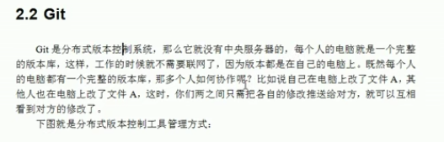

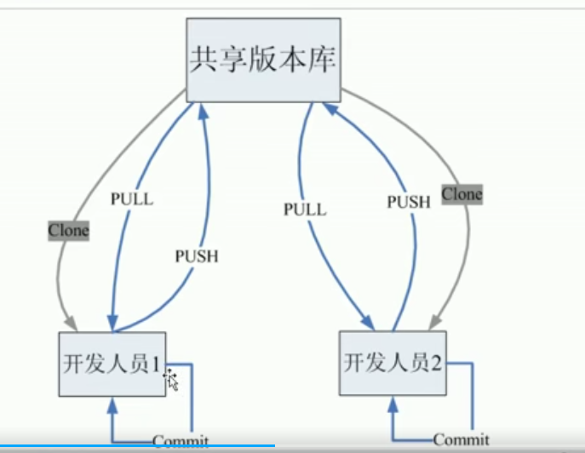

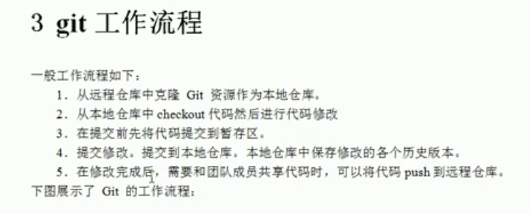

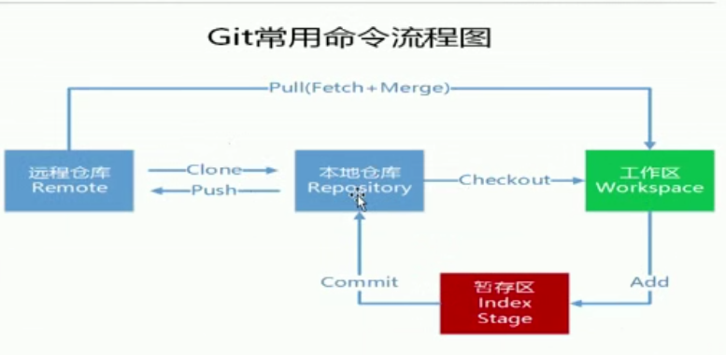

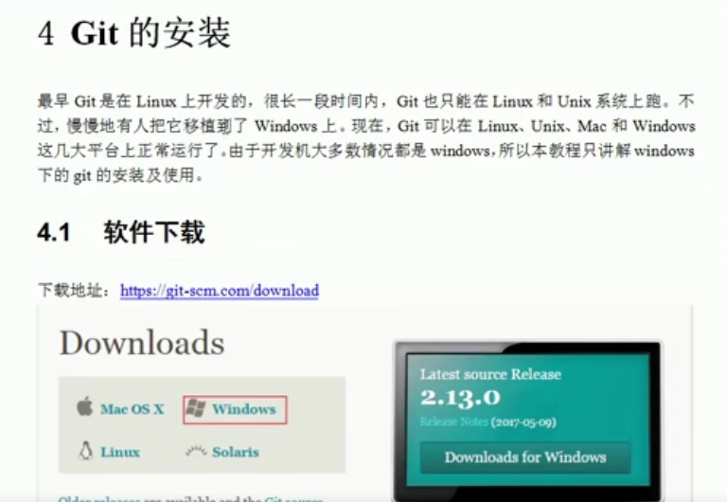

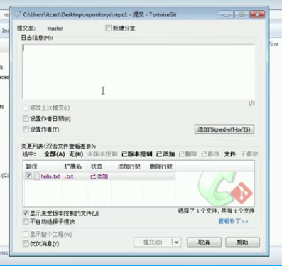向本地仓库添加文件更新代码的时候一定写清楚更新了什么

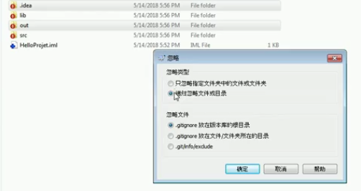

.class文件或者idea配置文件 本地需要，但是不需要提交的文件则忽略指定文件即可

需要添加到仓库中。

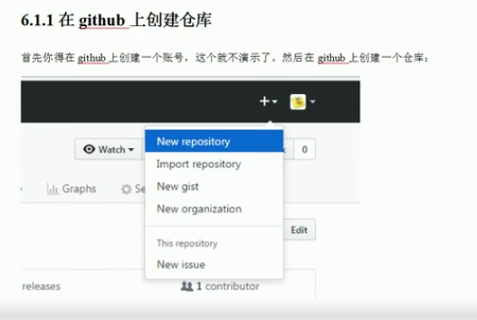

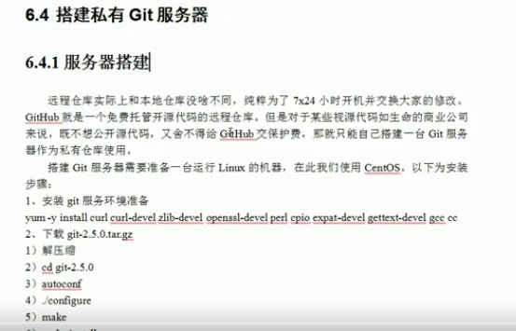

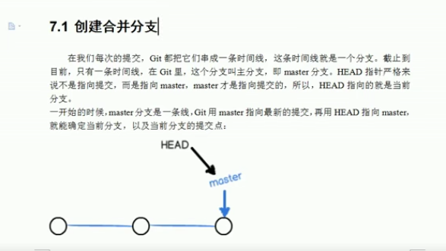

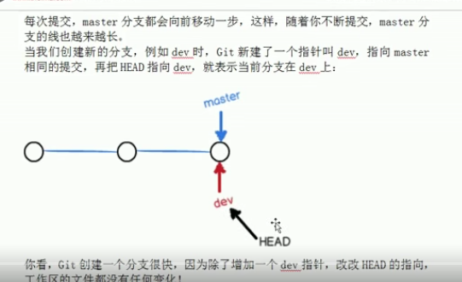

ssh://git@49.234.197.104/home/git/repo1

这是我的私有服务器上的git版本库 linxu中git账号为git，密码为Jian75258

具体如何配置linux请看java学习资料中git

在linux中创建本地版本库

[git@VM_0_12_centos ~]$ mkdir javatest

[git@VM_0_12_centos ~]$ cd javatest/

[git@VM_0_12_centos javatest]$ git init --bare

安装FTP服务：yum install vsftpd –y

启动FTP服务：service vsftpd start

查看进程：netstat -nltp | grep 21

重启服务：service vsftpd restart

